DIA 23: MARTES 28 DE ABRIL.
¡BUENOS DÍAS A TODOS!

Tarea 1: repasamos:
Verbo: son palabras que indican acciones o estados de personas, animales o cosas.
PERSONA:
1ª persona.
2ª persona.
3ª persona.

NÚMERO:
Singular.
Plural
TIEMPO:
Presente.
Pasado.
Futuro.
MODO:
Indicativo.
Subjuntivo.
Imperativo

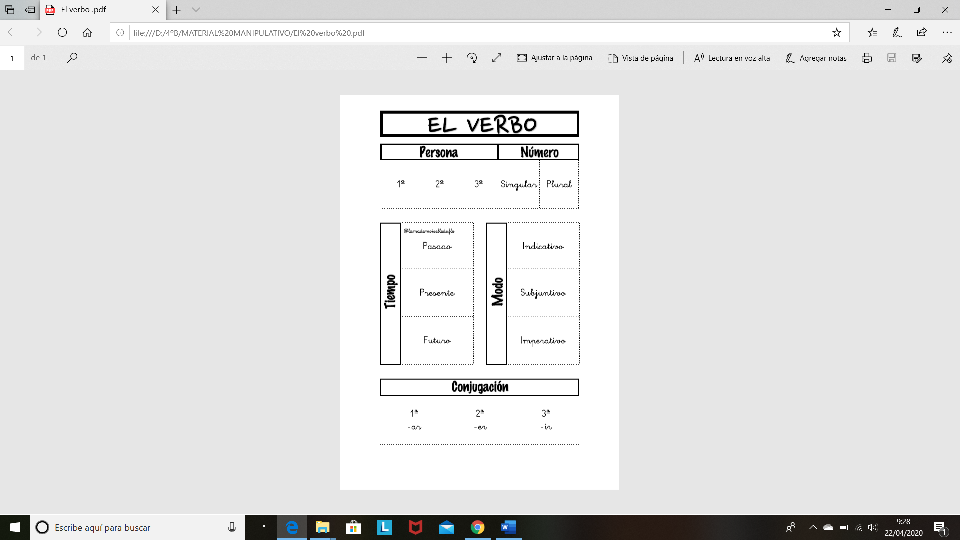

Tarea 2: seguimos con la conjugación.
- Los verbos que terminan en -ar son de la 1ª conjugación: podemos escribir debajo algunos ejemplos: andar, saltar, caminar, probar, situar, silbar….
- Los verbos que terminan en -er son de las 2ª conjugación: podemos escribir debajo algunos ejemplos: correr, barrer, florecer, crecer….
- Los verbos que terminan en -ir son de la 3ª conjugación: podemos escribir los siguientes ejemplos debajo: compartir, ir, dormir…
Tarea 3: Hacer la siguiente ficha de repaso del verbo. Solamente pincháis en este link, hacéis los ejercicios.
https://es.liveworksheets.com/c?a=s&g=4%C2%BA%20PRIMARIA&s=LENGUA-VERBOS&t=86td6te27u&l=jb&i=uxztcx&r=gq
Cuando hayáis terminado de hacer los ejercicios dais al botón terminado.
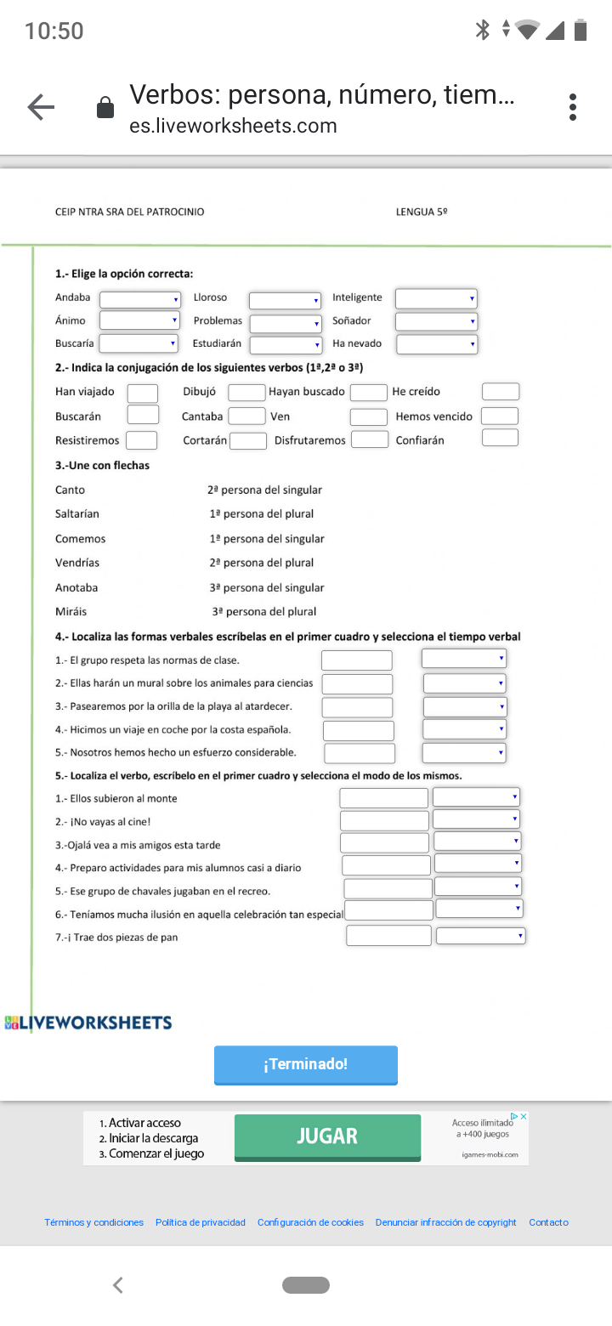
Después escribiréis vuestro nombre y curso (por ejemplo: Marta4b) y me llega a mi vuestra ficha.
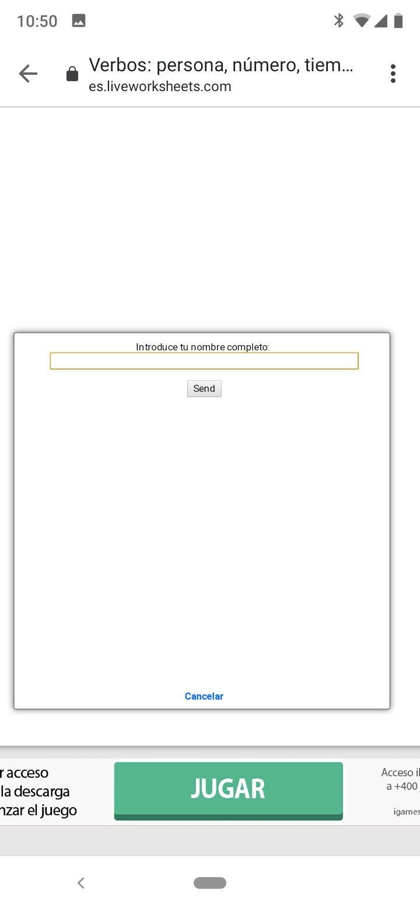

No olvidéis realizar la ficha de hoy (28/04) y enviármela, podéis mandarme una foto de vuestros cuadernos a mi correo: marta.fernandez@sanviatorvalladolid.com


